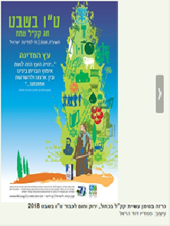
לקט חומרי למידה ופעילויות

לט"ו בשבט

- דיון ערכי - שימור מול פיתוח (פעילות עמ"ר)
נמשך המאבק על יער המורים 2017, נטע צלמרו, זמן מבשרת
הפעילות תתבסס על מאבק אקטואלי של תושבי הר אדר על הכוונה לבנות מאגר מים בשטח בו קיים עתה שטח ירוק – יער המורים.
בפעילות יתחלקו התלמידים לקבוצות. כל קבוצה תייצג בעלי עניין מסויימים כגון: נציגי קק"ל, נציגי היישובים הסמוכים, נציגי רשות המים, נציגי המשרד לאיכות הסביבה, ארגוני 'הירוקים', נציג חברת מקורות.
הקבוצות ילמדו את הנושא מנקודת העניין שלהם.
לסיום יתנהל הדיון הציבורי בו כל קבוצה תציג את הטיעונים שלה, ויתנהל משפט ציבורי.

- עבודה במעבדה
- חרציות לבנות משנות את צבען 2011, ד"ר אבי אסייג, באתר דוידסון און ליין. הדגמה המבוססת על היכרות עם מערכת ההובלה של הצמח, והמונחים נימיות ודיות

- בטבע צבעמיצוי צבעים מצמחים2000 , רותי מנדלוביץ ומירי בן-שטרית.
בתאים של יצורים חיים נמצאים חומרי צבע הנקראים צבענים (פיגמנטים) הקובעים את צבעם. בצמחים, הצבענים מרוכזים בשני אברונים: פלסטידות וחלוליות. בכתבה זו תלמדו כיצד ניתן להפיק צבעים שונים מחלקי צמחים.

ניסויי מעבדה בנושא נביטה – מתאים לשילוב בתקופת ט"ו בשבט.

- פעילות בשטח
  - פעילות בשטח לט"ו בשבט, 2011, מיכאלה כהן, מתוך עלון למורי ביולוגיה, גיליון 182.
- סרטוני יוטיוב
- איך הצמחים מתקשרים? פרופ. אריאל נובופלנסקי מספר ,תוך כדי הדגמה, מחקרים אודות הדרך היחודית בה צמחים מתקשרים ביניהם. הרצאת תד עם כתוביות בעברית, ולוח זמנים של הסרטון.
- The secret life of plants – סרטון יוטיוב על דברים שלא בטוח שידעתם על חיי הצמחים
- על צמחים טורפים ומטריפים – ללא מילים
- ובנוסף . . . .
חומר למחשבה – יוזמה - בצוות בית הספר
  - גינה לימודית בבית הספר – לא רק לביולוגים 2016, ד"ר עומר חורש , איל מוזיקנט, תיכון הראשונים, הרצליה.

חידונים לט"ו בשבט
- חידון ט"ו בשבט - מאתר המפמר לביולוגיה; גירסה מתוקשבת בKAHOOT - מונזר זבאנה.
- חידות לטו בשבט – המרכז הפדגוגי בבאר שבע

כוחות העל הסודיים של העצים – קורס דיגיטלי של מכון דוידסון

איך עצים מתקשרים ביניהם? מה הם אוכלים? כיצד הם שורדים? בואו לגלות את התשובות בקורס מקוון קצרצר וללא עלות לכבוד ט"ו בשבט

ט"ו בשבט – יום הולדת לאילנות
  - מנפלאות הטבע 17 מהעצים המיוחדים ביותר בעולם – כתבה באתר nature tech הבית לחקלאי המודרני
  - העצים המופלאים בעולם, כתבה באתר מסע אחר
- כרזות ט"ו בשבט של קק"ל בעבר ובהווה

- גיליון ביולטר 7 ייחודי לנושא טו בשבט' ינואר 2015 (חלק ממהחומרים בלקט זה נלקחו מגיליון זה).
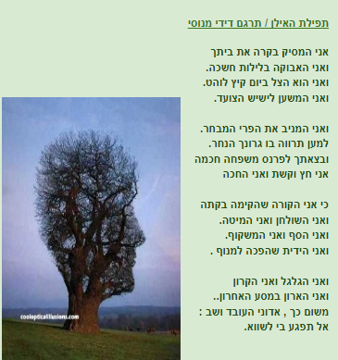
- טו בשבט באתר הספרייה הלאומית - על נטיעות, מסיבות, סדר ט"ו בשבט ופרחים מוגנים: פריטי מקור היסטוריים, מערכי שיעור וסרטון בחבילת תוכן מיוחדת לט"ו בשבט, ועוד...

